BKTK & TEKNIK KOROSI (3 SKS)

(Konsentrasi Perancangan Pabrik Kimia)

Modul Kuliah ke 1

Disusun Oleh : Ir. Lubena MT.

---------------------------------------------------------------------------------------------

Materi kuliah

Menjelaskan tentang pengertian korosi dan pengaruh lingkungan terhadap proses terjadinya korosi. Menjelaskan tentang kerugian–kerugian yang diakibatkan oleh proses korosi, dan menjelaskan cara memilih bahan dan faktor–faktor apa saja yang berpengaruh terhadap ketahanan korosi.

Pokok Bahasan

Peristiwa terjadinya korosi, kerugian akibat korosi serta faktor–faktor yang berpangaruh dalam pemilihan bahan dan ketahanan korosi

1. PENGERTIAN KOROSI

  - Definisi Korosi

Pada umumnya sebagian besar masyarakat mengartikan korosi sebagai karat (rust), hal ini dikhususkan atas terjadinya kerusakan pada besi, padahal korosi tidak hanya terjadi pada besi tapi hampir pada semua material, walaupun korosi terjadi pada hampir semua logam, oleh sebab itu tidak mengherankan bila istilah korosi diartikan sebagai karat, pada hal karat (rust) merupakan produk dari istilah korosi tersebut.

a. Definisi secara umum :
“Korosi merupakan peristiwa terjadinya degdradasi (turunnya mutu) dari material karena berreaksi dengan lingkungannya.”
Lingkungan adalah sebutan yang paling mudah untuk memaksudkan semua unsur disekitar logam terkorosi pada saat reaksi korosi berlangsung.

Lingkungan bermacam–macam jenisnya antara lain yaitu :
Lingkungan industri
Lingkungan atmosferik
Lingkungan marine (air laut)
Lingkungan bawah tanah
Lingkungan perkotaan
Lingkungan asam dan basa

Sedangkan yang dimaksud dengan material dapat berupa :
logam–logam kayu semen
polimer komposit plastik dsb

b. Definisi korosi menurut ahli metalurgi
“ Korosi merupakan proses kebalikan dari metalurgi ekstraksi logam “

Pada ekstraksi logam dapat digambarkan sebagai berikut :

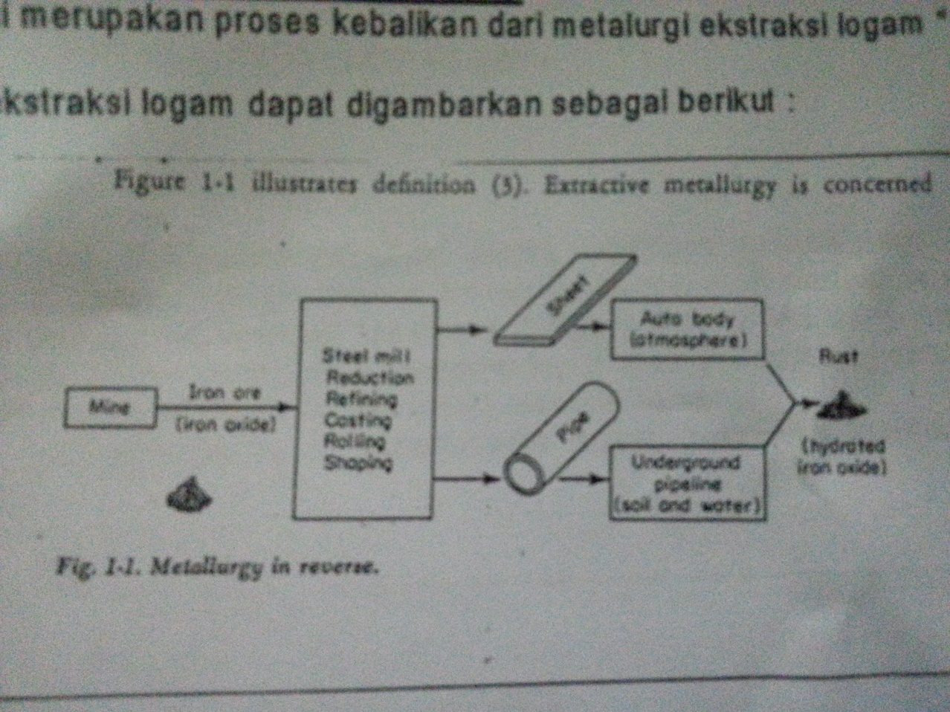

Gambar 1 : Proses ekstraksi metalurgi sampai dengan proses terjadinya korosi pada besi.

Keterangan gambar :
Dari proses penambangan bahan–bahan galian logam, misal besi (iron), kemudian dilakukan ekstraksi sehingga didapat bijih besi murni (Fe). Bijih besi tersebut difabrikasikan dengan proses :
- refining (ekstraksi/penjernihan)
- casting (penuangan)
- reduction (reduksi)
- rolling (penggilingan)
- shaping (pembentukan)
- steel mill (plate baja). dsb
menjadi :
- sheet (lembaran baja) ; pipe (pipa) dan lain sebagainya, yang siap untuk dimanfaatkan menjadi : body mobil, tanki , perpipaan dsb.
Dalam penggunaan material tersebut dipengaruhi oleh lingkungan sehingga akan terjadi reaksi dan akan mengalami proses korosi :

Reaksi yang terjadi adalah sebagai beikut :

Fe + ½ O₂ FeO (wursite) rust (karat)

FeO Fe⁺² + O⁻² maka Fe⁺² akan kembali lagi ke alam.

1.2. Pemilihan Material

Korosi merupakan peristiwa alami, sehingga proses terjadinya tidak dapat di cegah. Karena proses korosi dapat berjalan sangat lambat maka akibat dari proses tersebut tak dapat dilihat dalam waktu yang singkat, oleh karena itu dalam penggunaan material harus memperhatikan beberapa faktor yang mempengaruhi dalam pemilihan material tersebut.
Beberapa hal yang harus diperhatikan dalam pemilihan material tersebut adalah :
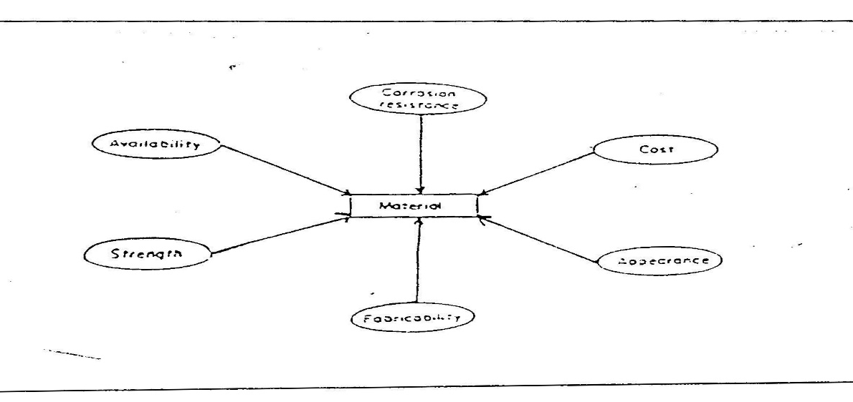

Gambar 2 : Faktor–faktor yang mempengaruhi dalam pemilihan material

Dalam pemilihan material harus memperhatikan hal-hal sebagai berikut :
a. biaya d. ketahan korosi
b. penampakan e. ketersediannya
c. kekuatan f. kemudahan dalam pemrosesan

Dalam menentukan ketahanan korosi ada beberapa hal yang harus dipertimbangkan dan diperhatikan yaitu :

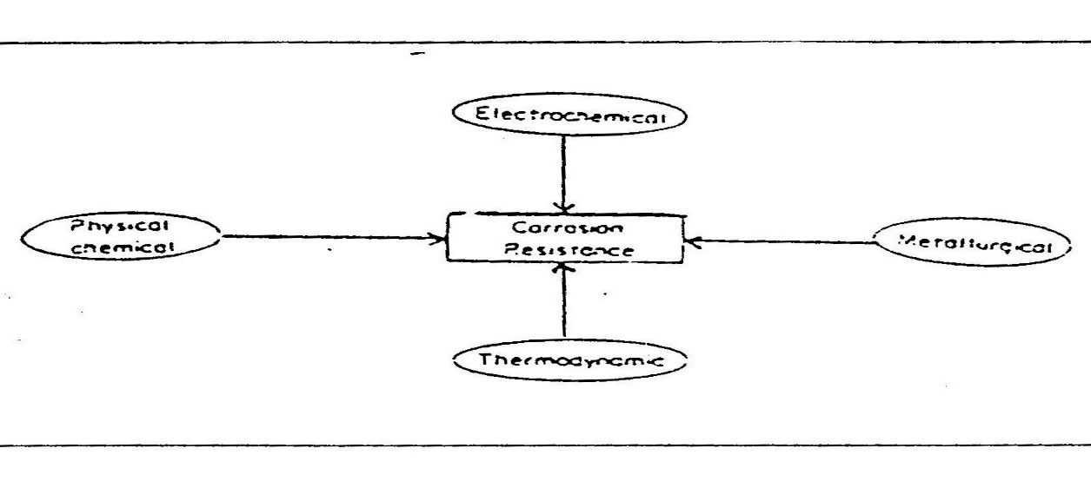

Gambar 3 : Faktor – faktor yang mempengaruhi korosi dari logam

Jadi untuk mempertimbangkan ketahanan korosi ada 4 aspek yang harus diperhatikan :
a. aspek physical chemistry
b. aspek termodynamic
c. aspek metallurgical
d. aspek electrochemical
Adapun keempat aspek tersebut saling mempengaruhi secara komprehensif sehingga peninjauannya tidak satu persatu tetapi secara ketergantungan.

- PERMASALAHAN - PERMASALAHAN YANG TIMBUL AKIBAT TERJADINYA PROSES KOROSI.

Beberapa permasalahan yang timbul akibat terjadinya korosi adalah :

2.1. Dari segi biaya :

a. Tingginya biaya perawatan

Pemilihan bahan atau sistem proteksi yang mengoptimalkan hambatan terhadap korosi untuk suatu komponen sangat mengurangi besarnya biaya perawatan yang dibutuhkan selama masa pakai komponen tersebut. Walaupun biaya awal mungkin lebih tinggi, biaya secara keseluruhan biasanya jauh lebih kecil. Gambaran secara ekonomi tentang biaya pengendalian korosi dapat dijelaskan pada gambar 4 dibawah ini.

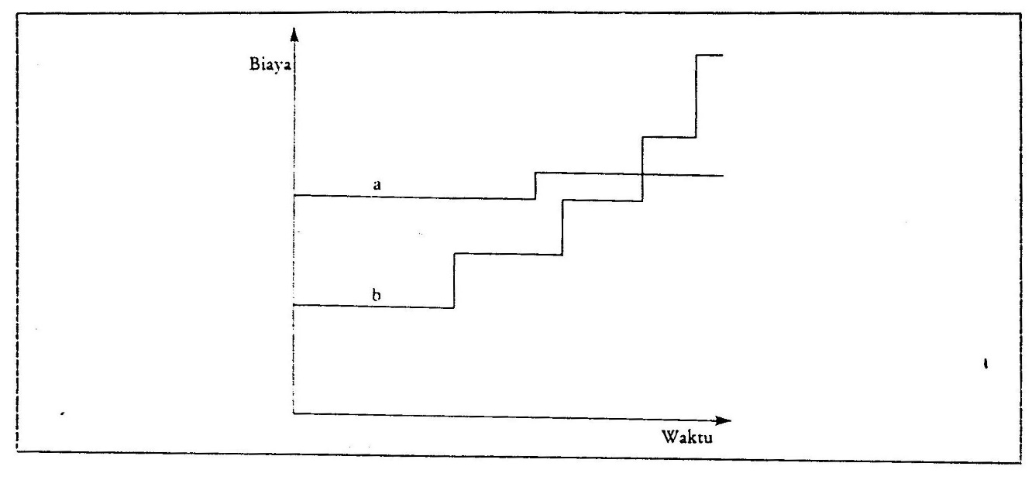

Gambar 4 : Penghematan dari pemilihan bahan yang tepat.
- biaya awal tinggi tetapi biaya perawatan rendah
- biaya awal rendah tetapi biaya perawatan tinggi

Permasalahan sering timbul di dunia industri dengan adanya perbedaan pendapat diantara pihak pabrik dan konsumen mengenai usia pakai yang di inginkan untuk suatu barang. Pihak pabrik sering dengan sengaja memillih bahan – bahan kurang baik untuk produk mereka yang berlandaskan pada pemikiran bahwa :
biaya produksi bisa ditekan
produk dengan demikian bisa dijual lebih murah
umur pakai produk menjadi pendek
kebutuhan akan produk baru menjadi tetap tinggi
keuntungan akan makin besar

b. Kerugian produksi selama pekerjaan terhenti akibat perbaikan

Penggantian sebuah pipa kecil yang terkena korosi di sebuah pabrik kimia mungkin hanya menghabiskan beberapa pound sterling, tetapi kerugian produksi akibat penghentian pekerjaan selama penggantian bisa mencapai ribuan pound sterling per jam.

Contoh kasus nyata :
. Pemerintah Inggris pada tahun 1977 merugi 500 pound sterling per hari untuk memperbaiki saluran transmisi 400 KV yang rusak akibat korosi.
. Pada tahun 1974 di Flixborough terjadi bencana pada enam tabung reaktor sikloheksana pecah dan menimbulkan ledakan yang diakibatkan terjadinya korosi, sehingga 26 orang tewas.

Tabel 1 : Biaya secara nasional yang dikeluarkan di Inggris untuk kerugian akibat korosi dan upaya pengendalian korosi dalam tahun 1971.

Industri | Taksiran biaya  Juta $ per tahun | Taksiran penghematan
Bangunan | 250 | 50
Makanan | 40 | 4
Pekerjaan umum | 110 | 35
Departemen pemerintah | 55 | 20
Perkapalan | 280 | 55
Pemurniaan logam | 15 | 2
Minyak & kimia | 180 | 15
Daya listrik | 60 | 25
Perhubungan | 350 | 100
Air | 25 | 4

c. Biaya ganti rugi kepada konsumen atas kerusakan akibat korosi dan kerugian di sektor penjualan akibat hilangnya kepercayaan konsumen.

Kasus nyata :
Asosiasi pemilik Ford berkarat Ontario melalui pengadilan telah berhasil mendapatkan ganti rugi atas korosi pada kendaraan mereka.

Dibidang industri lain permintaan konsumen akan kendali mutu yang lebih baik telah meningkatkan biaya produksi keseluruhan akibat ingin terhindar dari resiko.

2.2. Korosi sangat memboroskan sumber daya

- Terjadinya Pemborosan Bahan Bakar.
Pemborosan terjadi akibat penggunaan bahan bakar dan energi akibat kebocoran uap, bahan bakar, air atau udara mampat dari pipa–pipa yang terkena korosi.
Masalah serius telah timbul belum lama ini di Amerika Serikat ketika dalam tahun 1981 laporan komisi kongres untuk pengawasan instalasi Nuklir di Washington menyatakan bahwa sebagian besar reaktor dengan sistem air bertekanan pembangkit uap mengalami kerusakan pada tabung–tabung pendinginnya yang terbuat dari stainless steel (baja nir karat), mereka menduga biaya perawatan akan mencapai $ 6 juta.

Kasus nyata :
Telah di hitung di Inggris, 1 ton baja diubah seluruhnya menjadi karat setiap 90 detik. Disamping tersia–sianya logam itu, energi yang dibutuhkan untuk memproduksi 1 ton baja dari bijih besi cukup untuk memasok kebutuhan energi suatu keluarga selama tiga bulan.

b. Besarnya persediaan suku cadang

Sebuah perusahaan rekayasa berukuran sedang di Inggris yang semula yakin bahwa mereka tidak terganggu oleh masalah korosi, memutuskan untuk meneliti lebih dalam. Mereka menemukan bahwa korosi sesungguhnya menghabiskan biaya 43.000 pound sterling setahun. Melalui penyempurnaan bahan dan perhatian yang lebih besar terhadap pengendalian dan pencatatan persediaan maka, perusahaan bisa menghemat lebih dari 10.000 pound sterling dari jumlah tersebut.

2.3. Terjadinya kontaminasi akibat korosi

Turunnya mutu produk akibat kontaminasi dari bahan–bahan yang digunakan dalam proses produksi.
Pada industri makanan dilaporkan bahwa perusahaan–perusahaan menderita berbagai masalah korosi, yang menyebabkan tingginya biaya perawatan, namun pengalaman mereka untuk mengatasinya kurang. Menurut laporan yang sama industri makanan tergolong konservatif dan enggan merubah proses serta peralatan yang terbukti telah menghasilkan produk–produk yang memuaskan.

Kasus nyata :
Terjadi pada makanan kaleng, yang karena kurang memperhatikan bahan pembuatan kaleng tersebut terhadap ketahanan korosi maka mengakibatkan terjadinya kerusakan pada makanan tersebut akibat adanya kontaminasi, padahal masih dalam batas umur pemakaian.

3. PEMANFAATAN KOROSI

Sampai sejauh ini pemanfaatan korosi yang paling besar adalah pada baterai, sel Daniell merupakan jenis baterai paling tua yang terdiri dari tembaga dan seng yang direndam dalam larutan–larutan garam masing–masing.
Pada baterai tersebut arus listrik dihasilkan melalui reaksi korosi.

Reaksi yang terjadi adalah :
Zn Zn⁺² + 2e
Cu⁺² + 2e Cu +

Zn + Cu⁺² Zn⁺² + Cu

Dalam baterai, elektron–elektron dibangkitkan pada katoda ini akibat proses– proses elektroda seperti reaksi–reaksi oksidasi. Apabila teminal negatif (hitam) pada ampere meter dihubungkan dengan kutub negatif (katoda) baterai, ampermeter akan mencatat arus ⊕ ke terminal negatif (hitam), sementara elektron mengalir dengan arah kebalikannya.

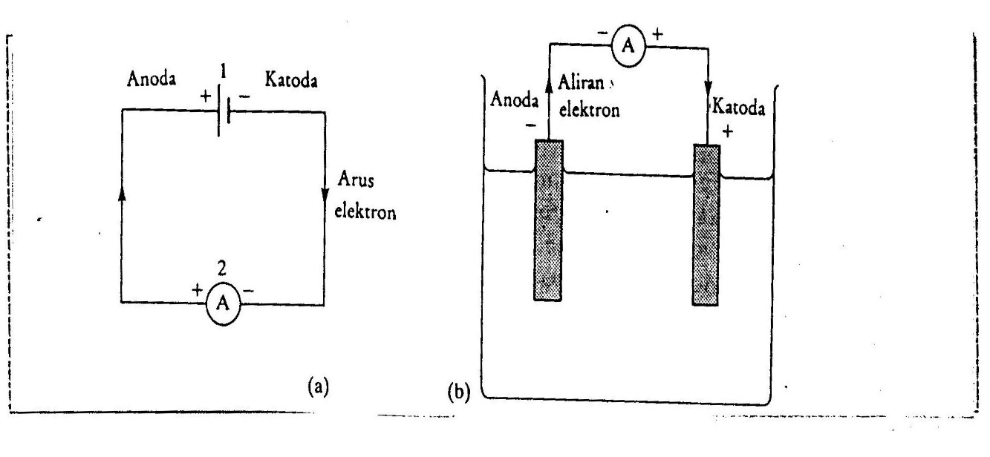

Gambar 5 : Konvensi Kelistrikan.

Keterangan Gambar :
- Definisi tentang anoda, katoda, positif serta negatif untuk sebuah baterai dan arah aliran arus elektron yang menghasilkan bacaan arus ⊕ pada sebuah ampere meter .
- Definisi tentang anoda, katoda, positif serta ⊝ untuk sebuah sel korosi dan arah aliran elektron dalam rangkaian dengan sebuah ampere meter yang terhubung seperti dalam gambar tersebut.

==============================================================

Daftar Pustaka

- Mars. G Fontana. “ Corrosion Engineering “ Mc. Graw Hill
- Trethewey. Kr. J. Chamberlain “ Korosi Untuk Mahasiswa Dan Rekayasawan “ PT. Gramedia Pustaka.
- NACE, “ Corrosion Basic An Introducing “ Published By NACE 1440 South Greek Dive Houston, Texas.

